Thứ Ba ngày 2 tháng 11 năm 2021

**Tiếng việt**

**Chủ điểm: Ông bà yêu quý**

**Bài 1: Cô chủ nhà tí hon (tiết 3)**

**Viết chữ hoa G**

1. 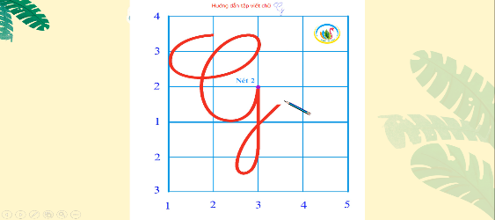**HƯỚNG DẪN VIẾT:**

- HS xem clip quan sát mẫu chữ hoa  **G**

*-* GV hướng dẫn cách viết:

+ Độ cao: 2.5 ô li

+ Nét 1: Đặt bút trên đường kẻ ngang 3 và đường kẻ 4, viết nét cong dưới rồi chuyển hướng viết nét cong trái tạo vòng xoắn to ở đầu chữ. Phần dưới của nét cong trái đến giữa đường kẻ 1 và đường kẻ 2 thì dừng lại

+ Nét 2: từ điểm dừng bút của nét 1 lia bút lên dòng kẻ 2 sau đó chuyển hướng nét bút ngược lại viết nét khuyết dưới kéo dài đến đường kẻ 2 và đường kẻ 3 phía dưới. Dừng bút ở giữa đường kẻ 1 và đường kẻ 2.

1. **TẬP VIẾT:**

**-** Sau khi xem clip hướng dẫn viết; HS viết chữ hoa **G** (3 dòng) và câu ứng dụng **“Gọi dạ bảo vâng”** (3 dòng) vào vở ô li.

**-** Hoặc HS mở Vở Tập viết 2 (tập 1), hoàn thành bài viết chữ hoa **G** trang 15.

-----------------------------------

**Tiếng việt**

**Chủ điểm: Ông bà yêu quý**

**Bài 1: Cô chủ nhà tí hon (tiết 3)**

**Từ chỉ hoạt động. Câu kiểu Ai làm gì?**

- HS xem clip bài giảng kiến thức mới và mở SGK Tiếng việt trang 60 theo dõi.

* HS mở SGK làm bài 3, 4 trang 60 vào vở ô li.
* Hoặc làm trực tiếp vào VBT Tiếng việt bài 1, 2 trang 34

Thứ Ba ngày 2 tháng 11 năm 2021

**Toán**

# [Em làm được những gì? (tiết 1)](https://loigiaihay.com/giai-9-cong-voi-mot-so-toan-2-chan-troi-sang-tao-a87213.html)

# **1. LUYỆN TẬP:**

- HS mở SGK Toán làm bài tập 1,2, 3 trang 56 vào vở ô li.

**2. LUYỆN TẬP THÊM*:**

**-** HS mở VBT Toán, làm trực tiếp các bài tập 1, 2, 3 / 56 vào VBT Toán 2 (tập 1)

**_________________________**

Thứ Ba ngày 2 tháng 11 năm 2021

**GDTC**

**Giậm chân tại chỗ, đứng lại. Rèn luyện thể lực (Tiết 2)**

**HƯỚNG DẪN THỰC HIỆN ĐỘNG TÁC:**

* HS mở SGK trang 19, 20 theo dõi bài học kiến thức.
* HS xem video clip GV hướng dẫn ôn động tác “Giậm chân tại chỗ, đứng lại” và “Rèn luyện thể lực: Nằm ngửa 2 tay chống hông làm điểm tì, 2 gối rút vào ngực”
* HS thực hiện ôn lại động tác “Giậm chân tại chỗ, đứng lại”, “Rèn luyện thể lực” PHHS vui lòng quay video clip gửi cho GVCN.

_____________________

**Lưu ý: Sau khi HS làm bài xong, kính mong quý PH chụp bài làm của HS và gửi cho GVCN chấm.**